Quản lý rủi ro, căng thẳng và trách nhiệm trong khu vực xung đột
Mental, Seafarers
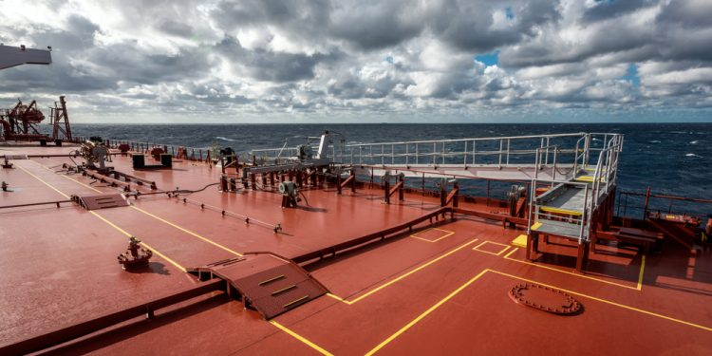
Các thuyền viên hoạt động tại Vịnh Ba Tư và eo biển Hormuz đang phải đối mặt với mối nguy hiểm vật lý gia tăng, đồng thời phải chịu áp lực tâm lý kéo dài, cho thấy nhu cầu cấp thiết phải đặt phúc lợi thuyền viên lên trên hết.
Tổng Thư ký IMO, ông Arsenio Dominguez, đã lên án mạnh mẽ các cuộc tấn công vào các tàu thương mại, nhấn mạnh rằng bạo lực đối với các thuyền viên vô tội là “hoàn toàn không thể chấp nhận.” Các sự cố gần đây đã gây ra thương vong và nhiều ca bị thương nghiêm trọng, cho thấy mức độ rủi ro thực tế và trực tiếp mà các thuyền viên phải đối mặt khi đi qua khu vực này.
Cùng lúc đó, Global Maritime Forum đã nhấn mạnh về mức độ của cuộc khủng hoảng: hàng nghìn thuyền viên đang bị “mắc kẹt” trên tàu trong các khu vực có rủi ro cao. Theo bà Susanne Justesen, họ phải làm việc dưới mối đe dọa bị tấn công liên tục trong khi đang phải chịu áp lực tâm lý đáng kể.
Cái giá con người khi hoạt động trong vùng nguy hiểm cao
Các báo cáo từ khu vực cho thấy một thực tế khắc nghiệt: thuyền viên bị chậm trễ tại các cảng như Bandar Abbas trong khi các tàu ở lân cận bị tấn công bằng UAV và tên lửa. Nhiều người đã ở trên biển hàng tháng, xa gia đình với sự bất định về an toàn cá nhân cũng như khả năng được hồi hương.
Các tổ chức ngành như INTERCARGO và InterManager tiếp tục khẳng định rằng an toàn và phúc lợi của thuyền viên phải là ưu tiên cao nhất. Tuy nhiên, trong bối cảnh này, “phúc lợi” không chỉ dừng ở việc bảo vệ thể chất.
Theo nhà tâm lý hàng hải Alexandra S. Kaloulis thì xung đột hiện đại trên biển được trải nghiệm theo cách khác: thông qua thay đổi tuyến hành trình, cảnh báo an ninh tăng cao, áp lực vận hành và sự bất định liên tục. Theo thời gian, các yếu tố này làm suy giảm sự tập trung, ổn định cảm xúc và sự gắn kết đội nhóm – ngay cả với những thuyền viên giàu kinh nghiệm.
Hiểu về áp lực tâm lý trên biển
Không giống các tình huống khẩn cấp ngắn hạn, việc tiếp xúc với xung đột tạo ra trạng thái căng thẳng kéo dài. Thuyền viên phải duy trì cảnh giác và hiệu quả công việc trong khi đối mặt với nhiều thách thức: xa gia đình, thiếu kiểm soát cá nhân, thời gian không rõ ràng và lo lắng cho người thân khi nhận tin xấu từ đất liền.
Theo World Health Organization, căng thẳng tâm lý là hiện tượng phổ biến trong các tình huống khẩn cấp, và một tỷ lệ đáng kể những người tiếp xúc với khủng hoảng kéo dài có thể phát triển các vấn đề sức khỏe tâm thần nghiêm trọng hơn. Trong môi trường hàng hải – nơi mệt mỏi, không gian hoạt động và trách nhiệm vốn đã cao thì nguy cơ này càng lớn.
Các phản ứng tâm lý thường gặp gồm: rối loạn giấc ngủ, lo âu khi trực ca, dễ cáu kỉnh, thu mình về cảm xúc và tăng cảnh giác sau các cảnh báo an ninh. Căng thẳng giữa các cá nhân có thể gia tăng, trong khi mệt mỏi tinh thần làm trầm trọng thêm kiệt sức thể chất. Nhiều người còn cảm thấy có tội lỗi vì đã tạo ra sự căng thẳng mà gia đình họ phải chịu ở quê nhà.
Đây không phải là dấu hiệu của sự yếu đuối, mà là phản ứng tự nhiên của con người trước mối đe dọa và bất định kéo dài. Nguy cơ thực sự xuất hiện khi những áp lực này bắt đầu ảnh hưởng đến phán đoán, trao đổi và an toàn tổng thể trên tàu.
Hướng dẫn về pháp lý và các quyền của thuyền viên
Hướng dẫn từ Nautilus International nhấn mạnh trách nhiệm pháp lý và đạo đức của chủ tàu. Thuyền viên phải được cung cấp đầy đủ thông tin về mọi rủi ro đã biết, bao gồm thay đổi tuyến hành trình, cảng ghé và các điều kiện khai thác. Minh bạch không phải là lựa chọn mà là yêu cầu theo Maritime Labour Convention.
Ngay cả trong tình huống xung đột, thuyền viên vẫn có các quyền cơ bản: điều kiện làm việc an toàn, thời gian nghỉ ngơi đầy đủ, tiếp cận hỗ trợ y tế và sức khỏe tâm thần, cũng như được liên lạc thường xuyên với gia đình. Quan trọng hơn, họ có quyền từ chối tham gia chuyến đi không an toàn hoặc yêu cầu hồi hương mà không bị trừng phạt. Việc không tuân thủ các nghĩa vụ này không chỉ làm suy giảm an toàn mà còn có thể vi phạm tiêu chuẩn lao động quốc tế.
Ưu tiên cho vận hành và phúc lợi
Các khuyến cáo gần đây từ Department of Migrant Workers phân loại Vịnh Ba Tư, eo biển Hormuz và Vịnh Oman là vùng hoạt động có tính chất chiến tranh. Hướng dẫn nhấn mạnh việc tránh các tuyến có nguy cơ cao, tạm dừng thay đổi thuyền viên trong khu vực bị ảnh hưởng và đảm bảo hỗ trợ đầy đủ cho những người bị mắc kẹt.
Chủ tàu và nhà khai thác được khuyến nghị phải đánh giá lại kế hoạch hành trình, tăng cường an ninh trên tàu và duy trì liên lạc liên tục với thuyền viên. Đồng thời, cần đảm bảo hỗ trợ phúc lợi như chỗ ở, nhu yếu phẩm và hỗ trợ hậu cần cho những người bị ảnh hưởng.
Về mặt vận hành, tính linh hoạt là yếu tố then chốt. Điều kiện thay đổi nhanh chóng có thể đòi hỏi phải có quyết định vào phút chót, nhưng luôn phải đặt an toàn và phúc lợi của thuyền viên lên trên các yếu tố thương mại.
Vai trò của lãnh đạo trên tàu
Hướng dẫn từ The Swedish Club nhấn mạnh vai trò then chốt của thuyền trưởng và sĩ quan cấp cao trong việc quản lý cả an toàn và tinh thần. Quản lý mệt mỏi hiệu quả, giao tiếp rõ ràng và nhận thức tình huống tốt là nền tảng để duy trì vận hành an toàn.
Không kém phần quan trọng là xây dựng được một môi trường trong đó thuyền viên cảm thấy thoải mái khi nêu lên các mối lo ngại. Việc báo cáo sớm các vấn đề về căng thẳng, mệt mỏi hoặc an toàn có thể ngăn chặn leo thang và hỗ trợ ra quyết định tốt hơn.
Bản thân mỗi thuyền viên cũng đóng vai trò quan trọng: cập nhật thông tin, tuân thủ nghiêm ngặt quy trình an toàn, duy trì cảnh giác và hỗ trợ đồng nghiệp – tất cả đều góp phần xây dựng một môi trường làm việc kiên cường hơn ở trên tàu.
----------------------------------------------

